BỘCÔNG THƯƠNG

**TRƯỜNG ĐẠI HỌC CÔNG NGHIỆP THỰC PHẨM TP.HCM**

**KHOA CÔNG NGHỆ THÔNG TIN**

**MÁY HỌC**

**Đề Tài :**

**DỰ ĐOÁN THỜI TIẾT**

**(WEATHER PREDICTION)**

**Sinh viên thực hiện:**

1. Nguyễn Hoàng Nhật-2001190710
2. Lý Uyễn Nhi-2008192120

*TP. HỒ CHÍ MINH, tháng 05 năm 2022*

\\

\BỘCÔNG THƯƠNG

**TRƯỜNG ĐẠI HỌC CÔNG NGHIỆP THỰC PHẨM TP.HCM**

**KHOA CÔNG NGHỆ THÔNG TIN**

**MÁY HỌC**

**Đề Tài :**

**DỰ ĐOÁN THỜI TIẾT**

**(WEATHER PREDICTION)**

**Giảng viên hướng dẫn**: TRẦN ĐÌNH TOÀN

**Sinh viên thực hiện:**

1. Nguyễn Hoàng Nhật-2001190710
2. Lý Uyễn Nhi-2008192120

*TP. HỒ CHÍ MINH, tháng 05 năm 2022*

**NHẬN XÉT CỦA GIÁO VIÊN**

............................................................................................................................................... ............................................................................................................................................... ............................................................................................................................................... ............................................................................................................................................... ............................................................................................................................................... ............................................................................................................................................... ............................................................................................................................................... ............................................................................................................................................... ............................................................................................................................................... ............................................................................................................................................... ............................................................................................................................................... ............................................................................................................................................... ............................................................................................................................................... ............................................................................................................................................... ............................................................................................................................................... ............................................................................................................................................... ............................................................................................................................................... ............................................................................................................................................... ............................................................................................................................................... ............................................................................................................................................... ............................................................................................................................................... ............................................................................................................................................... ............................................................................................................................................... ............................................................................................................................................... ............................................................................................................................................... ............................................................................................................................................... ............................................................................................................................................... ............................................................................................................................................... ............................................................................................................................................... ............................................................................................................................................... ............................................................................................................................................... ...............................................................................................................................................

**LỜI CẢM ƠN**

Lời đầu tiên, chúng em xin gửi lời cảm ơn chân thành nhất đến Trường Đại học Công Nghiệp Thực Phẩm TP.HCM đã đưa môn học Machine Learning (Học Máy) vào chương trình giảng dạy để chúng em có thể tìm hiểu, tích lũy cho mình thêm những vốn kiến thức bổ ích, quý báu.

Đặc biệt, để hoàn thành bài dự án kết thúc học phần môn này, nhóm chúng em xin gửi lời cảm ơn chân thành nhất đến thầy Trương Đình Toàn đã tận tình giảng dạy và hướng dẫn chúng em trong suốt quá trình học tập và làm bài tập dự án kết thúc học phần này. Chúng em cũng xin cảm ơn các giảng viên và thầy cô trong khoa đã giúp đỡ chúng em quá trình học tập trong thời gian qua.

Nhưng do vốn kiến thức có hạn và khả năng tiếp thu kiến thức thực tế còn nhiều bỡ ngỡ. Mặc dù chúng em đã cố gắng hết sức nhưng chắc chắn bài tiểu luận khó có thể tránh khỏi những thiếu sót và nhiều chỗ còn chưa chính xác, kính mong các thầy cô xem xét và góp ý để bài tiểu luận của chúng em được hoàn thiện hơn.

Chúng em kính chúc các thầy, cô dồi dào sức khỏe và thành công trong sự nghiệp trồng người của mình.

Chúng em xin chân thành cảm ơn!

*TP.HCM, tháng 05 năm 2022*

**MỤC LỤC**

**LỜI CẢM ƠN** 4

**I.** **Bảng thành viên nhóm 22** 7

**II.** **LỜI MỞ ĐẦU** 8

***III.*** ***Giới thiệu tập dữ liệu*** 9

***IV. Giới thiệu thuật toán*** 11

***A.Giới thiệu thuật toán Lasso*** 11

1.Hồi quy Ridge là gì ? 11

2.Ước lượng Lasso là gì ? 11

**B.Thuật toán CNN (Convolutional Neural Network)** 13

**1.**Convolutional là gì? 13

**2.**CNN có mấy lớp cơ bản? 13

**a**. Convolutional Layer 13

**b**. Pooling Layer 14

**c**. Relu Layer 15

**d**. Fully Connected Layer 15

**3.**Cấu trúc của CNN 16

**4.**Cách chọn tham số cho CNN chuẩn chỉnh 18

***C.Thuật toán ANN (Artificial Neural Network)*** 18

1.Đặc điểm của Artificial Neural Network là gì? 19

2.Các thuật toán ANN hàng đầu 20

a.Gradient Descent 20

b.Evolution Algorithm 21

c.Genetic Algorithm 22

**V.** **Hình ảnh giao diện chính của mô hình** 25

**a)** **Các ứng dụng để xây dựng mô hình** 25

**b)** **Giao diện chính của mô hình** 25

**c)** **Web Application** 26

**VI.** **Kết luận ( so sánh accuracy của mô hình )** 26

**VII.** **Định hướng tương lai** 26

1. **Bảng thành viên nhóm 22**

|  |  |  |  |  |
| --- | --- | --- | --- | --- |
| Tên Thành Viên | MSSV | Công việc | Mức độ công việc hoàn thành | Nhận xét của giáo viên |
| Lý Uyễn Nhi | 2008192120 | * Soạn nội dung Word * Chỉnh sửa Word * Chỉnh sửa Power Point * Tìm tài liệu * Tìm hiểu code demo * Xây dựng mô hình code và xây dựng ứng dụng | 80% |  |
| Nguyễn Hoàng Nhật | 2001190710 | * Soạn nội dung Word * Soạn nội dung power point * Tìm tài liệu * Phụ tìm hiểu code demo * Đưa ra ý tưởng về mô hình ứng dụng | 80% |  |

# 

1. **LỜI MỞ ĐẦU**

Hiện nay, với nền văn minh và lối sống ngày càng phát triển, công nghệ hiện đại đã giúp cuộc sống của con người được cải thiện một cách rõ rệt. Tình hình kinh tế được khắc phục nên con người càng đòi hỏi cao về các nhu cầu ăn mặc, nhà ở, đi lại…, cũng như tình hình thời tiết mỗi ngày. Và ở các thành phố lớn phát triển hiện nay như Thành phố Hồ Chí Minh, Thành phố Đà Nẵng…. thì thời tiết là một trong những điều đáng để ý đến bởi vì nơi đây dân cư đông đúc mà nắng mưa thời tiết ở đây rất thất thường ta khong thể nào lường trước được. Cho nên nhu cầu biết trước được thời tiết như nào, dự báo trước thời tiết thực sự rất cần thiết, khắc phục được cho ta biết khi nào thời tiết xấu để ta biết mà né tránh. Do vậy,việc dự báo thời tiết sẽ cải thiện việc né tránh được những lúc thời tiết xấu của mọi người, có ích ở các ngành nghề, đặc biệt là nghề nông. Ngoài ra, hệ thống còn dễ dàng nâng cấp phần mềm qua mạng, tiết kiệm nhân lực, thời gian, hiệu quả cao, an toàn và còn tránh được sai sót, nhầm lẫn.

Vì các lý do như trên, nhóm 22 chúng em xin được thực hiện đồ án “Phân Tích Dự Báo Thời Tiết trong môn học Machine Learning” với công nghệ mà tụi em được học và tìm hiểu đến trong học phần này.

# ***Giới thiệu tập dữ liệu***

***-Nguồn gốc***

Hết lần này đến lần khác những tai nạn đáng tiếc do điều kiện thời tiết khắc nghiệt trên toàn cầu đã xuất hiện. Tai nạn máy bay, va chạm tàu, trật bánh tàu và tai nạn ô tô là một trong số những vụ việc thương tâm đã trở thành một phần của báo chí trong thời gian gần đây. Vấn đề nghiêm trọng về an toàn và an ninh trong điều kiện bất lợi này đã thu hút sự chú ý của xã hội và nhiều nghiên cứu đã được thực hiện trong quá khứ để chỉ ra tính dễ bị tổn thương trong hoạt động của các dịch vụ vận tải do điều kiện thời tiết.

Với sự tiến bộ trong công nghệ và sự xuất hiện của một lĩnh vực mới, giao thông thông minh, tự động xác định điều kiện thời tiết đã trở nên phù hợp hơn. Các hệ thống hiện tại hoặc dựa vào hàng loạt cảm biến đắt tiền hoặc sự hỗ trợ của con người để xác định các điều kiện thời tiết. Các nhà nghiên cứu đã chuyển hướng nghiên cứu của họ theo hướng mà các kỹ thuật thị giác máy tính đã được sử dụng để phân loại tình trạng thời tiết bằng cách sử dụng một hình ảnh duy nhất.

Nhiệm vụ đánh giá tình trạng thời tiết từ một hình ảnh duy nhất là một nhiệm vụ đơn giản và dễ dàng đối với con người. Tuy nhiên, nhiệm vụ này có độ khó cao hơn đối với một hệ thống tự trị và việc thiết kế một bộ phân loại thời tiết phù hợp nhận các hình ảnh đơn lẻ làm đầu vào sẽ đại diện cho một thành tựu quan trọng.

Dữ liệu này đã được thu thập từ internet và các hình ảnh quan tâm có chứa giấy phép Creative Commons lấy từ Flickr, Unsplash và Pexels đã được sử dụng. Các hình ảnh khác nhau tùy thuộc vào các loại giấy phép khác nhau.

Tập dữ liệu có 5 loại thời tiết khác nhau được thu thập từ các nguồn khác nhau đã nói ở trên, tuy nhiên đó là dữ liệu đời thực nên bất kỳ hệ thống phân loại thời tiết nào cũng phải có khả năng xử lý loại hình ảnh này. Tập dữ liệu chứa khoảng 1500 hình ảnh được gắn nhãn bao gồm cả các hình ảnh xác nhận. Hình ảnh không có kích thước cố định và các ảnh có kích thước khác nhau. Mỗi hình ảnh chỉ có một danh mục thời tiết và được lưu trong thư mục riêng biệt của lớp được gắn nhãn.

Mỗi hình ảnh đã được đánh giá về điều kiện thời tiết trên thang điểm từ 0 đến 4:

1 – Cloudy

2 – Foggy

3 – Rainy

4 – Shine

5 – Sunrise

***-Link dẫn của tập dữ liệu thời tiết***

[***https://www.kaggle.com/datasets/vijaygiitk/multiclass-weather-dataset***](https://www.kaggle.com/datasets/vijaygiitk/multiclass-weather-dataset)

***-Sơ lược về tập dữ liệu***

Có 1531 tập dữ liệu trong đó bao gồm 5 thư mục với 5 thời tiết khác nhau,1 thư mục huấn luyện ( alien_test) và một file test.csv chứa thông tin của tập dữ liệu trên. Chi tiết về 5 thư mục thời tiết như sau:

* Cloudy: bao gồm 300 hình ảnh khác nhau về thời tiết mây
* Foggy: bao gồm 300 hình ảnh khác nhau về thời tiết sương mù
* Rainny: bao gồm 300 hình ảnh khác nhau về thời tiết mưa
* Shine: bao gồm 250 hình ảnh khác nhau về thời tiết nắng
* SunRise: bao gồm 350 bao gồm 300 hình ảnh khác nhau về bình minh

# ***IV. Giới thiệu thuật toán***

# ***A.Giới thiệu thuật toán Lasso***

Lasso ban đầu là từ viết tắt của “ Least Absolute Shrinkage And Selection Operator” tạm gọi là thuật toán chọn lọc và rút gọn tối thiểu tuyệt đối. Ngày nay, Lasso được coi là moọt từ riêng chứ không phải là từ viết tắt.

Lasso được sử dụng cho việc dự báo (prediction), lựa chọn mô hình (model selection) và là một thành phần của các ước lượng để thực hiện việc suy diễn (inference). Một cách đơn giản có thể hiểu Lasso là một phương pháp lựa chọn và ước lượng các biến xuất hiện trong một mô hình. Nó có thể ước lượng các mô hình tuyến tính, logit/probit và Poission ( trừ câu lệnh sqrtlasso chỉ ược lượng mô hình tuyến tính).

Lasso là một dạng của phương pháp hồi quy hiệu chuẩn (Penalized regression methods). Phương pháp hồi quy hiệu chuẩn đã ngày càng trở nên quan trọng đối với các nhà nghiên cứu ứng dụng. Với tính sẵn có của rất nhiều dữ liệu thì việc lựa chọn các biến liên quan đưa vào mô hình là rất quan trọng.

## 1.Hồi quy Ridge là gì ?

Hồi quy Ridge là một kỹ thuật để phân tích nhiều dữ liệu hồi quy chịu sự đa hình. Khi [đa cộng tuyến](https://www.youtube.com/watch?v=UikyKANgDm4) xảy ra, ước tính bình phương tối thiểu là không thiên vị, nhưng phương sai của chúng lớn nên chúng có thể cách xa giá trị thực. Bằng cách thêm một mức độ sai lệch cho các ước tính hồi quy, hồi quy sườn giúp giảm các lỗi tiêu chuẩn.  
Hy vọng rằng hiệu ứng ròng sẽ mang lại những ước tính đáng tin cậy hơn. Một kỹ thuật hồi quy thiên vị khác, hồi quy thành phần chính, cũng có sẵn trong NCSS. Hồi quy Ridge là phổ biến hơn trong hai phương pháp.

## 2.Ước lượng Lasso là gì ?

Trong thống kê và học máy , lasso ( toán tử co ngót và chọn lọc tối thiểu tuyệt đối ; Lasso hoặc LASSO) là một phương pháp phân tích hồi quy thực hiện cả lựa chọn và chính quy hóa để tăng cường độ chính xác dự đoán và khả năng diễn giải của mô hình thống kê mà nó tạo ra. Ban đầu nó được giới thiệu trong văn học địa vật lý vào năm 1986,  và sau đó được tái phát hiện và phổ biến một cách độc lập vào năm 1996 bởi Robert Tibshirani  , người đã đặt ra thuật ngữ này và cung cấp những hiểu biết sâu sắc hơn về hiệu suất quan sát được.

Lasso ban đầu được xây dựng cho các mô hình bình phương tối thiểu và trường hợp đơn giản này cho thấy một số lượng đáng kể về hành vi của công cụ ước tính, bao gồm mối quan hệ của nó với hồi quy sườn và lựa chọn tập hợp con tốt nhất và các kết nối giữa ước lượng hệ số Lasso và được gọi là ngưỡng mềm. Nó cũng tiết lộ rằng (như hồi quy tuyến tính tiêu chuẩn ) các ước tính hệ số không cần phải là duy nhất nếu các hiệp phương sai được cộng tuyến .

Mặc dù ban đầu được xác định cho các phương nhỏ nhất, quy tắc Lasso có thể dễ dàng mở rộng đến một loạt các mô hình thống kê bao gồm khái quát hóa tuyến tính mô hình , khái quát hóa ước lượng phương trình , những mối nguy hiểm mô hình tỷ lệ , và M-ước lượng , trong một thời trang đơn giản.  Khả năng thực hiện lựa chọn tập hợp con của Lasso dựa trên hình thức ràng buộc và có nhiều cách hiểu bao gồm về mặt hình học , thống kê Bayes và phân tích lồi .

# **B.Thuật toán CNN (Convolutional Neural Network)**

Convolutional Neural Network (CNNs – Mạng nơ-ron tích chập) là một trong những mô hình Deep Learning tiên tiến. Nó giúp cho chúng ta xây dựng được những hệ thống thông minh với độ chính xác cao như hiện nay.

CNN được sử dụng nhiều trong các bài toán nhận dạng các object trong ảnh. Để tìm hiểu tại sao thuật toán này được sử dụng rộng rãi cho việc nhận dạng (detection), chúng ta hãy cùng tìm hiểu về thuật toán này.

## **1.Convolutional là gì?**

Convolutional được hiểu là tích chập. Xét về cơ bản, khi xem một hình ảnh mới, thuật toán CNN sẽ không nhận biết được nó ở vị trí nào, các Feature sẽ khớp với nhau ở đâu?

Chính vì vậy, Convolutional sẽ thử chúng với tất cả các vị trí khác nhau và tạo thành một bộ lọc gọi là Filter. Quá trình này được thực hiện thông qua phần toán nơ ron tích chập.

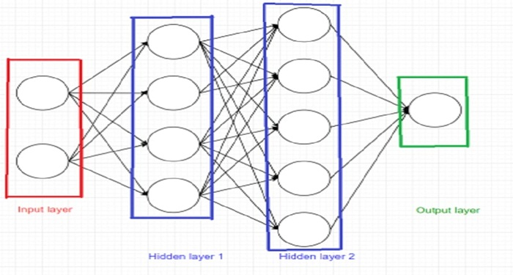

## **2.CNN có mấy lớp cơ bản?**

### **a. Convolutional Layer**

Trong ba lớp của Convolutional Neural Network, Convolutional Layer được xem là lớp có vai trò quan trọng nhất. Bởi vì Convolutional Layer sẽ đại diện CNN thực hiện mọi phép toán.

Khi nhắc đến lớp Convolutional Layer, chúng ta cần làm rõ một số khái niệm đó là: Filter Map, Stride, Padding, Feature Map.

***Filter Map***

Nếu như ANN kết nối với từng Pixel của hình ảnh đầu vào thì CNN được sử dụng những Filter để áp vào các vùng của hình ảnh. Những Filter Map này có thể xem là một ma trận 3 chiều, bao gồm những con số và các con số chính là Parameter.

***Stride***

Trong Convolutional Neural Network, Stride được hiểu là khi chúng ta dịch chuyển Filter Map theo Pixel và dựa vào giá trị từ trái sang phải. Stride đơn giản là biểu thị sự dịch chuyển này.

***Padding***

Padding chính là những giá trị 0 được thêm vào lớp Input.

***Feature Map***

Đây là kết quả hiển thị sau mỗi lần Filter Map quét qua Input. Cứ mỗi lần quét như vậy, ta sẽ thấy sự xuất hiện của quá trình tính toán được xảy ra.

### **b. Pooling Layer**

Khi đầu vào quá lớn, các lớp Pooling Layer sẽ được dịch chuyển vào giữa những lớp Convolutional Layer nhằm giảm các Parameter.

Pooling Layer được biết đến với hai loại phổ biến là: Max Pooling và Average Pooling.

Tại Pooling Layer, khi ta sử dụng lớp Max Pooling thì số lượng Parameter có thể sẽ giảm đi. Vì vậy, Convolutional Neural Network sẽ xuất hiện nhiều lớp Filter Map, mỗi Filter Map đó sẽ cho ra một Max Pooling khác nhau.

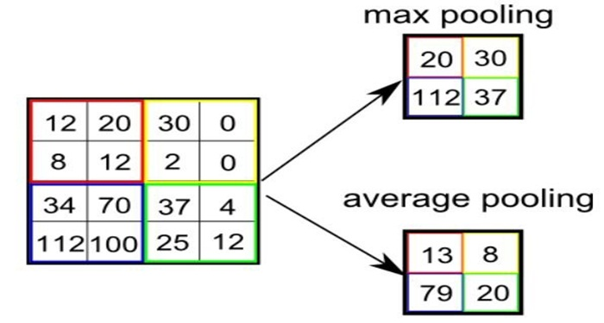

### **c. Relu Layer**

Đây chính là một hàm kích hoạt trong Neural Network. Chúng ta có thể biết đến hàm kích hoạt này với một tên gọi khác là Activation Function. Nhiệm vụ chính của hàm kích hoạt là mô phỏng lại các Neuron có tỷ lệ truyền xung qua Axon. Trong đó, hàm kích hoạt sẽ bao gồm các hàm cơ bản như: Sigmoid, Tanh, Relu, Leaky Relu, Maxout.

Hiện nay, hàm Relu đang được sử dụng khá phổ biến và thông dụng. Đặc biệt, Relu sở hữu những ưu điểm nổi bật như: hỗ trợ tính toán nhanh nên rất được ưa chuộng sử dụng trong việc huấn luyện các mạng Neuron.

Khi sử dụng Relu, ta cần lưu ý đến việc tùy chỉnh các Learning Rate và theo dõi Dead Unit. Lớp Relu Layer này được sử dụng sau khi Filter Map được tính toán ra và áp dụng hàm Relu lên tất cả các giá trị trên Filter Map.

### **d. Fully Connected Layer**

Fully Connected Layer thường sử dụng để đưa ra các kết quả.

**Ví dụ:** Sau khi các lớp Convolutional Layer và Pooling Layer nhận được các ảnh đã truyền qua chúng, ta sẽ thu được kết quả là Model đã đọc được khá nhiều thông tin về ảnh. Do đó, để có thể liên kết các đặc điểm này lại và cho ra Output, ta cần dùng đến Fully Connected Layer.

Bên cạnh đó, khi có được các dữ liệu về hình ảnh, Fully Connected Layer sẽ chuyển đổi chúng thành những mục có phân chia chất lượng. Tương tự như kiểu chia chúng thành các phiếu bầu và đánh giá để chọn ra hình ảnh đạt chất lượng tốt nhất. Dù vậy, quá trình này không được coi là quá trình dân chủ nên rất ít sử dụng.

## **3.Cấu trúc của CNN**

Mạng Convolutional Neural Network là tập hợp nhiều lớp Convolutional chồng lên nhau, sử dụng các hàm Nonlinear Activation và tanh để kích hoạt các trọng số trong các node. Ở mỗi lớp CNN, sau khi được các hàm kích hoạt sẽ tạo ra các thông tin trừu tượng hơn cho những lớp tiếp theo. Mỗi Layer kết tiếp sẽ là kết quả Convolution từ Layer trước đó nên chúng ta có được các kết nối cục bộ.

Thông qua quá trình huấn luyện mạng, các lớp Layer CNN tự động học các giá trị được thể hiện qua các lớp Filter.

**Ví dụ:**Trong tác vụ phân lớp ảnh, CNNs sẽ cố gắng tìm kiếm những thông số tối ưu cho các Filter tương ứng theo một thứ tự: Raw Pixel => Edges => Shapes => Facial => High – level Features. Layer cuối cùng được dùng để phân lớp ảnh.

Tại mô hình CNN, ta cần lưu ý đến hai khía cạnh là: Location Invariance (tính bất biến) và Compositionality (tính kết hợp). Nếu cùng một đối tượng được chiếu theo các góc độ khác nhau (Translation, Rotation, Scaling) thì tính chính xác của thuật toán sẽ bị ảnh hưởng đáng kể.

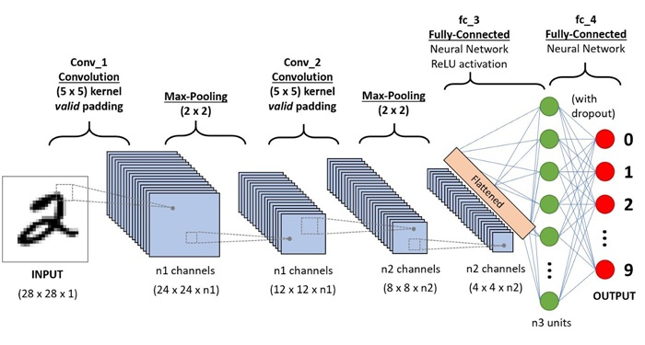

Những phép dịch chuyển, quay hoặc co dãn sẽ được sử dụng Pooling Layer làm bất biến các tính chất kia. Do vậy, CNN đưa ra kết quả có độ chính xác khá cao trong các mô hình.

CNN có cấu trúc cơ bản gồm ba phần chính là: Local Receptive Field, Shared Weights And Bias và Pooling.

**Local Receptive Field**

Local Receptive Field, tạm dịch: trường tiếp nhận cục bộ. Đây được xem là lớp giúp ta có thể tách lọc các dữ liệu, thông tin của ảnh và chọn được những vùng ảnh có giá trị sử dụng nhất.

**Shared Weights And Bias**

Shared Weights, tạm dịch: trọng số chia sẻ. Chức năng chính của lớp này là hỗ trợ ta làm giảm tối đa số lượng những tham số trong mạng CNN. Vì trong mỗi Convolution sẽ bao gồm các Feature Map khác nhau, mỗi Feature Map lại giúp Detect một vài Feature trong ảnh.

**Pooling Layer**

Pooling Layer, tạm dịch: lớp tổng hợp. Đây được xem gần như là lớp cuối cùng trước khi đưa ra kết quả trong CNN. Chính vì thế, để có được kết quả dễ hiểu và dễ sử dụng nhất thì Pooling Layer có nhiệm vụ làm đơn giản hóa các thông tin đầu ra. Nghĩa là, sau khi hoàn thành quá trình tính toán và quét các lớp thì sẽ đi đến Pooling Layer nhằm lượt bớt các không tin không cần thiết và cho ra kết quả mà chúng ta đang cần.

## **4.Cách chọn tham số cho CNN chuẩn chỉnh**

Convolutional Neural Network là thuật toán mang lại cho ta chất lượng mô hình vô cùng tốt để xây dựng hệ thống một cách thông minh nhất. Để chọn được các tham số cho Convolutional Neural Network chuẩn nhất, ta cần lưu ý đến các số lượng ở 4 yếu tố sau: số Convolution Layer, Filter Size, Pooling Size và cách Train Test.

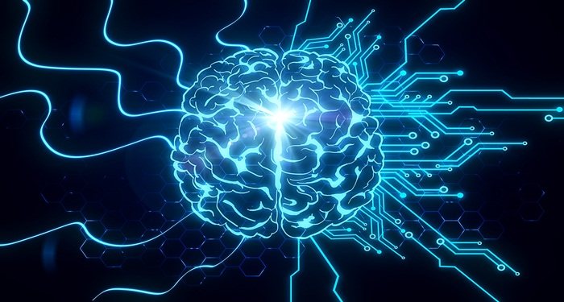

# ***C.Thuật toán ANN (Artificial Neural Network)***

Artificial Neural Network là mạng neural nhân tạo và là mô hình toán học hoặc mô hình toán được xây dựng thông qua các neural sinh học. Nó bao gồm các nhóm việc, neural nhân tạo có thể nối hút với nhau và xử lý các thông tin bằng biện pháp truyền theo các kết nối rồi tính toán giá trị mới tại các nút.

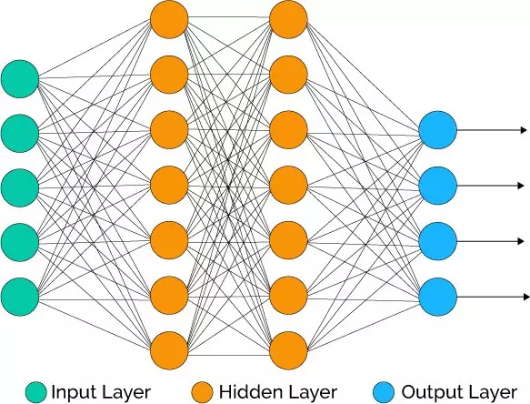 Ở nhiều trường hợp, mạng Artificial Neural Network là hệ thống thích ứng có thể tự thay đổi cấu trúc của mình dựa vào thông tin bên ngoài hoặc bên trong chảy qua mạng ở quá trình học. Nhiều mạng Artificial Neural Network còn là công cụ giúp mô hình hóa dữ liệu thống kê phi tuyến. Chúng còn được sử dụng để mô hình hóa cho các mối quan hệ có tính phức tạp giữa các dữ liệu vào hoặc giữa kết quả để kiếm tìm mẫu trong dữ liệu.

Artificial Neural Network (ANN) gồm 3 thành phần chính: Input layer và output layer chỉ gồm 1 layer , hidden layer có thể có 1 hay nhiều layer tùy vào bài toán cụ thể. ANN hoạt động theo hướng mô tả lại cách hoạt động của hệ thần kinh với các neuron được kết nối với nhau  
 Trong ANN, trừ input layer thì tất cả các node thuộc các layer khác đều full-connected với các node thuộc layer trước nó. Mỗi node thuộc hidden layer nhận vào ma trận đầu vào từ layer trước và kết hợp với trọng số để ra được kết quả. Ở trong course của Andrew Ng trên coursera, thầy sử dụng Logistic Regression ở các node.

## 1.Đặc điểm của Artificial Neural Network là gì?

Trong lĩnh vực tài chính, mạng nơ ron nhân tạo hỗ trợ cho quá trình phát triển các quy trình như: giao dịch thuật toán, dự báo chuỗi thời gian, phân loại chứng khoán, mô hình rủi ro tín dụng và xây dựng chỉ báo độc quyền và công cụ phát sinh giá cả. Mạng nơ ron nhân tạo có thể hoạt động như mạng nơ ron của con người. Mỗi một nơ ron thần kinh trong nơ ron nhân tạo là hàm toán học với chức năng thu thập và phân loại các thông tin dựa theo cấu trúc cụ thể.

Neural Network có sự tương đồng chuẩn mạnh vối những phương pháp thống kê như đồ thị đường cong và phân tích hồi quy. Neural Network có chứa những lớp bao hàm các nút được liên kết lại với nhau. Mỗi nút lại là một tri giác có cấu tạo tương tự với hàm hồi quy đa tuyến tính.Bên trong một lớp tri giác đa lớp, chúng sẽ được sắp xếp dựa theo các lớp liên kết với nhau. Lớp đầu vào sẽ thu thập các mẫu đầu vào và lớp đầu ra sẽ thu nhận các phân loại hoặc tín hiệu đầu ra mà các mẫu đầu vào có thể phản ánh lại.

## 2.Các thuật toán ANN hàng đầu

Việc học Neural Network diễn ra trên cơ sở một mẫu dân số đang được nghiên cứu. Trong quá trình học, hãy so sánh giá trị mà đơn vị đầu ra mang lại với giá trị thực tế. Sau đó, điều chỉnh trọng số của tất cả các đơn vị để cải thiện dự đoán.

Có rất nhiều Thuật toán Neural Network có sẵn để learning Artificial Neural Network. Bây giờ chúng ta hãy xem một số Thuật toán quan trọng để learning Artificial Neural Network:

Gradient Descent – Được sử dụng để tìm điểm tối thiểu cục bộ của một hàm.

Evolution Algorithm – Dựa trên khái niệm chọn lọc tự nhiên hoặc sự tồn tại của những sinh vật khỏe mạnh nhất trong Sinh học.

Genetic Algorithm – Bật các quy tắc thích hợp nhất cho giải pháp của một vấn đề và chọn nó. Vì vậy, họ gửi ‘vật liệu di truyền’ của mình tới các quy tắc ‘con’.

### a.Gradient Descent

Chúng ta sử dụng thuật toán Gradient Descent để tìm giá trị nhỏ nhất cục bộ của một hàm. Thuật toán Neural Network hội tụ về giá trị nhỏ nhất cục bộ. Bằng cách tiếp cận tỷ lệ với âm của gradient của hàm. Để tìm cực đại cục bộ, hãy thực hiện các bước tỷ lệ với gradient dương của hàm. Đây là một quá trình tăng dần độ dốc.

Trong mô hình tuyến tính, bề mặt lỗi được xác định rõ ràng và đối tượng toán học nổi tiếng có hình dạng của một parabol. Sau đó tìm điểm nhỏ nhất bằng phép tính. Không giống như mô hình tuyến tính, mạng nơron là mô hình phi tuyến phức tạp. Ở đây, bề mặt lỗi có bố cục không đều, đan xen với những ngọn đồi, thung lũng, cao nguyên và khe núi sâu. Để tìm điểm cuối cùng trên bề mặt này mà không có bản đồ nào có sẵn, người dùng phải khám phá nó.

Trong Thuật toán Artificial Neural Network này, ta di chuyển qua bề mặt lỗi bằng cách đi theo đường có độ dốc lớn nhất. Nó cũng cung cấp khả năng đạt đến điểm thấp nhất có thể. Sau đó, ta phải tính ra ở tốc độ tối ưu mà ta nên đi xuống dốc.

Tốc độ chính xác tỷ lệ với độ dốc của bề mặt và tốc độ học. Tỷ lệ học tập kiểm soát mức độ thay đổi của các trọng số trong quá trình học tập.

Do đó, thời điểm của Neural Network có thể ảnh hưởng đến hiệu suất của perceptron nhiều lớp.

### b.Evolution Algorithm

Thuật toán này dựa trên khái niệm chọn lọc tự nhiên hoặc sự tồn tại của những sinh vật khỏe mạnh nhất trong Sinh học. Khái niệm chọn lọc tự nhiên nói rằng – đối với một quần thể nhất định, các điều kiện môi trường sử dụng một áp lực dẫn đến sự gia tăng của những người khỏe mạnh nhất trong quần thể đó.

Để đo lường mức độ phù hợp nhất trong một tập hợp nhất định, ta có thể áp dụng một hàm làm thước đo trừu tượng.

Trong ngữ cảnh của các thuật toán tiến hóa, hãy gọi sự tái tổ hợp như một toán tử. Sau đó, áp dụng nó cho hai hoặc nhiều ứng viên được gọi là cha mẹ, và kết quả là một trong những ứng viên mới được gọi là trẻ em. Áp dụng đột biến trên một ứng cử viên duy nhất và kết quả là tạo ra một ứng cử viên mới. Bằng cách áp dụng tái tổ hợp và đột biến, chúng ta có thể có được một tập hợp các ứng cử viên mới để xếp vào thế hệ tiếp theo dựa trên số đo phù hợp nhất của họ.

**Hai yếu tố cơ bản của các thuật toán tiến hóa trong Artificial Neural Network là:**

Toán tử biến thể (tái tổ hợp và đột biến)

Quá trình lựa chọn (lựa chọn phù hợp nhất)

**Các đặc điểm chung của thuật toán tiến hóa là:**

Các thuật toán tiến hóa dựa trên dân số.

Các thuật toán tiến hóa sử dụng các ứng viên hỗn hợp tái tổ hợp của một quần thể và tạo ra các ứng cử viên mới.

Dựa trên thuật toán tiến hóa lựa chọn ngẫu nhiên.

Do đó, trên cơ sở các chi tiết và các vấn đề áp dụng, chúng ta sử dụng các định dạng khác nhau của các thuật toán tiến hóa.

**Một số thuật toán tiến hóa phổ biến là:**

Genetic Algorithm Genetic Algorithm – Nó cung cấp giải pháp cho các bài toán tối ưu hóa. Nó cung cấp giải pháp với sự trợ giúp của các quá trình tiến hóa tự nhiên. Như đột biến, tái tổ hợp, trao đổi chéo và di truyền.

Genetic Programming – Lập trình di truyền cung cấp một giải pháp dưới dạng chương trình máy tính. Bằng khả năng giải các bài toán tính toán độ chính xác của một chương trình.

Evolutionary Programming – Trong một môi trường giả lập để phát triển AI, chúng ta sử dụng nó.

Evolution Strategy Nó là một thuật toán tối ưu hóa. Dựa trên các khái niệm về sự thích nghi và sự tiến hóa trong khoa học sinh học.

Neuroevolution – Để learning mạng lưới thần kinh, chúng ta sử dụng Neuroevolution. Bằng cách xác định cấu trúc và trọng số kết nối mà bộ gen sử dụng để phát triển Neural Network.

Trong tất cả các Thuật toán Mạng Neural này, một Genetic Algorithm là thuật toán tiến hóa phổ biến nhất.

### c.Genetic Algorithm

Các Genetic Algorithm, được phát triển bởi nhóm của John Holland từ đầu những năm 1970. Nó cho phép các quy tắc thích hợp nhất để giải pháp của một vấn đề được lựa chọn. Để họ gửi “vật liệu di truyền” (các biến và danh mục của chúng) tới các quy tắc “con”.

Ở đây tham khảo một tập hợp các loại biến tương tự. Ví dụ, khách hàng trong độ tuổi từ 36 đến 50, có tài sản tài chính dưới 20.000 đô la và thu nhập hàng tháng trên 2000 đô la.

Quy tắc là phần bằng nhau của một nhánh của cây quyết định; nó cũng tương tự như một gen. Ta có thể hiểu gen là đơn vị bên trong tế bào điều khiển cách sinh vật sống thừa hưởng các đặc điểm của bố mẹ. Vì vậy, các Genetic Algorithm nhằm mục đích tái tạo các cơ chế của chọn lọc tự nhiên. Bằng cách chọn các quy tắc phù hợp nhất với dự đoán và bằng cách lai và biến đổi chúng cho đến khi có được một mô hình dự đoán.

Cùng với Neural Network, chúng tạo thành loại thuật toán thứ hai. Cơ chế nào bắt chước các cơ chế tự nhiên để giải thích các hiện tượng không nhất thiết tự nhiên.

**Các bước để thực hiện các Genetic Algorithm là:**

Bước 1: Tạo ngẫu nhiên các quy tắc ban đầu – Tạo các quy tắc đầu tiên với điều kiện ràng buộc là chúng phải khác biệt. Mỗi quy tắc chứa một số biến ngẫu nhiên do người dùng chọn.

Bước 2: Lựa chọn các quy tắc tốt nhất – Kiểm tra các Quy tắc xem mục đích theo chức năng thể dục để hướng dẫn sự tiến hóa theo các quy tắc tốt nhất. Các quy tắc tốt nhất tối đa hóa chức năng thể dục và giữ lại với xác suất tăng khi quy tắc được cải thiện. Một số quy tắc sẽ biến mất trong khi những quy tắc khác chọn nhiều lần.

Bước 3: Tạo ra các quy tắc mới bằng cách đột biến hoặc lai – Đầu tiên, chuyển sang bước 2 cho đến khi việc thực thi thuật toán dừng lại. Các quy tắc được lựa chọn bị đột biến hoặc vượt qua một cách ngẫu nhiên. Đột biến là sự thay thế một biến hoặc một phạm trù của quy tắc gốc bằng một biến khác.

Sự giao nhau giữa 2 quy tắc là việc trao đổi một số biến hoặc danh mục của chúng để tạo ra 2 quy tắc mới. Phép lai phổ biến hơn đột biến.

Thuật toán Artificial Neural Network kết thúc khi 1 trong 2 điều kiện sau đáp ứng:

Đã đạt đến số lần lặp được chỉ định.

Bắt đầu từ thế hệ thứ hạng n, các quy tắc của thế hệ n, n-1 và n-2 là (gần như) giống hệt nhau.

Do đó, Mạng Neural Nhân tạo thường khó định cấu hình và learning chậm, nhưng một khi đã chuẩn bị thì ứng dụng sẽ rất nhanh. Chúng thường được thiết kế như các mô hình để vượt qua các vấn đề toán học, tính toán và kỹ thuật. Kể từ đó, có rất nhiều nghiên cứu trong toán học, sinh học thần kinh và khoa machine learning tính.

1. **Hình ảnh giao diện chính của mô hình**
2. **Các ứng dụng để xây dựng mô hình**

* QT Designer

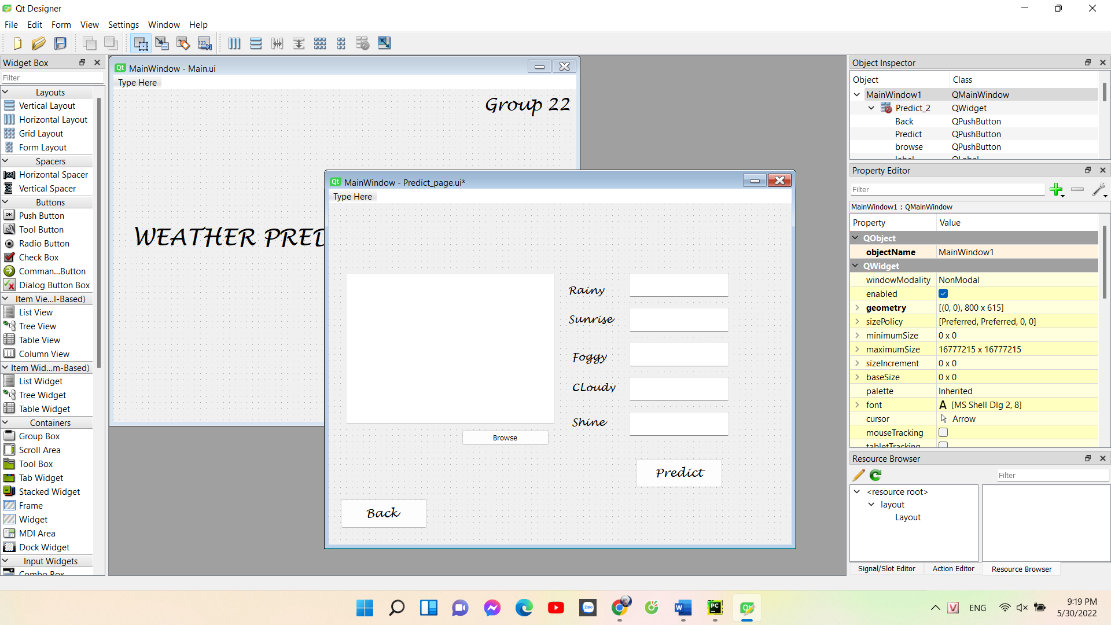

* Colaboratory

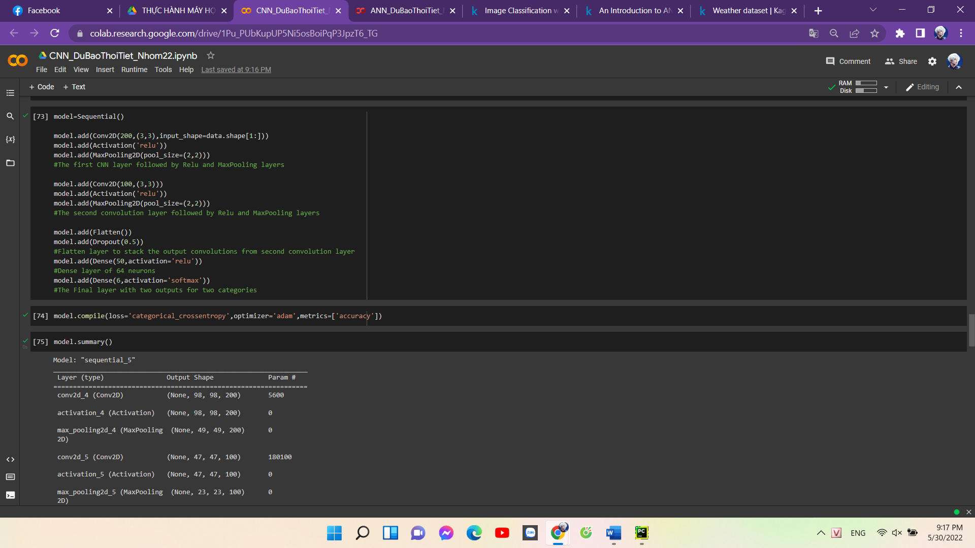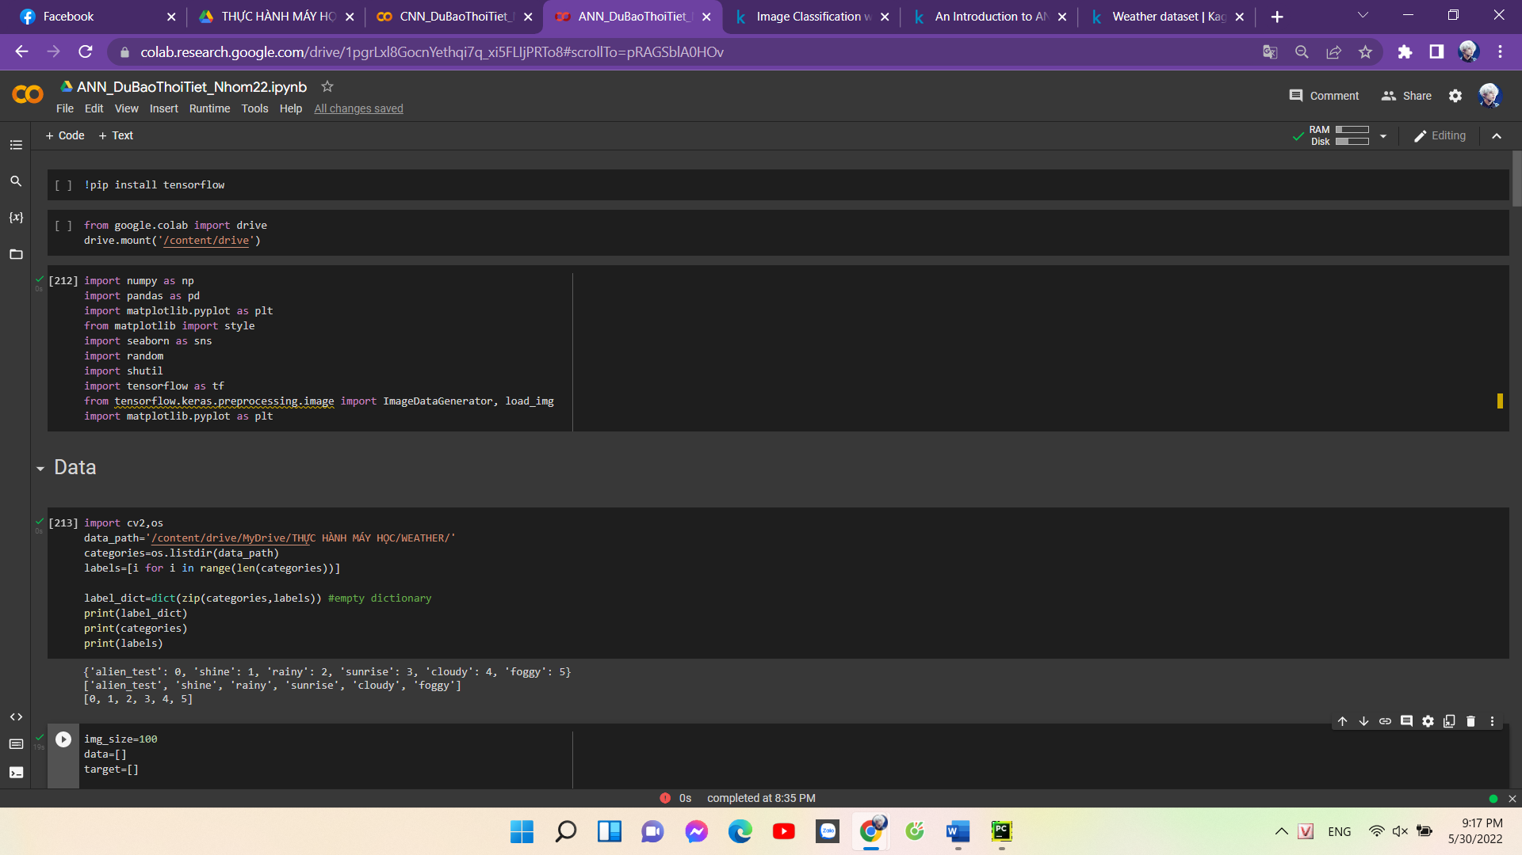

* PyCharm

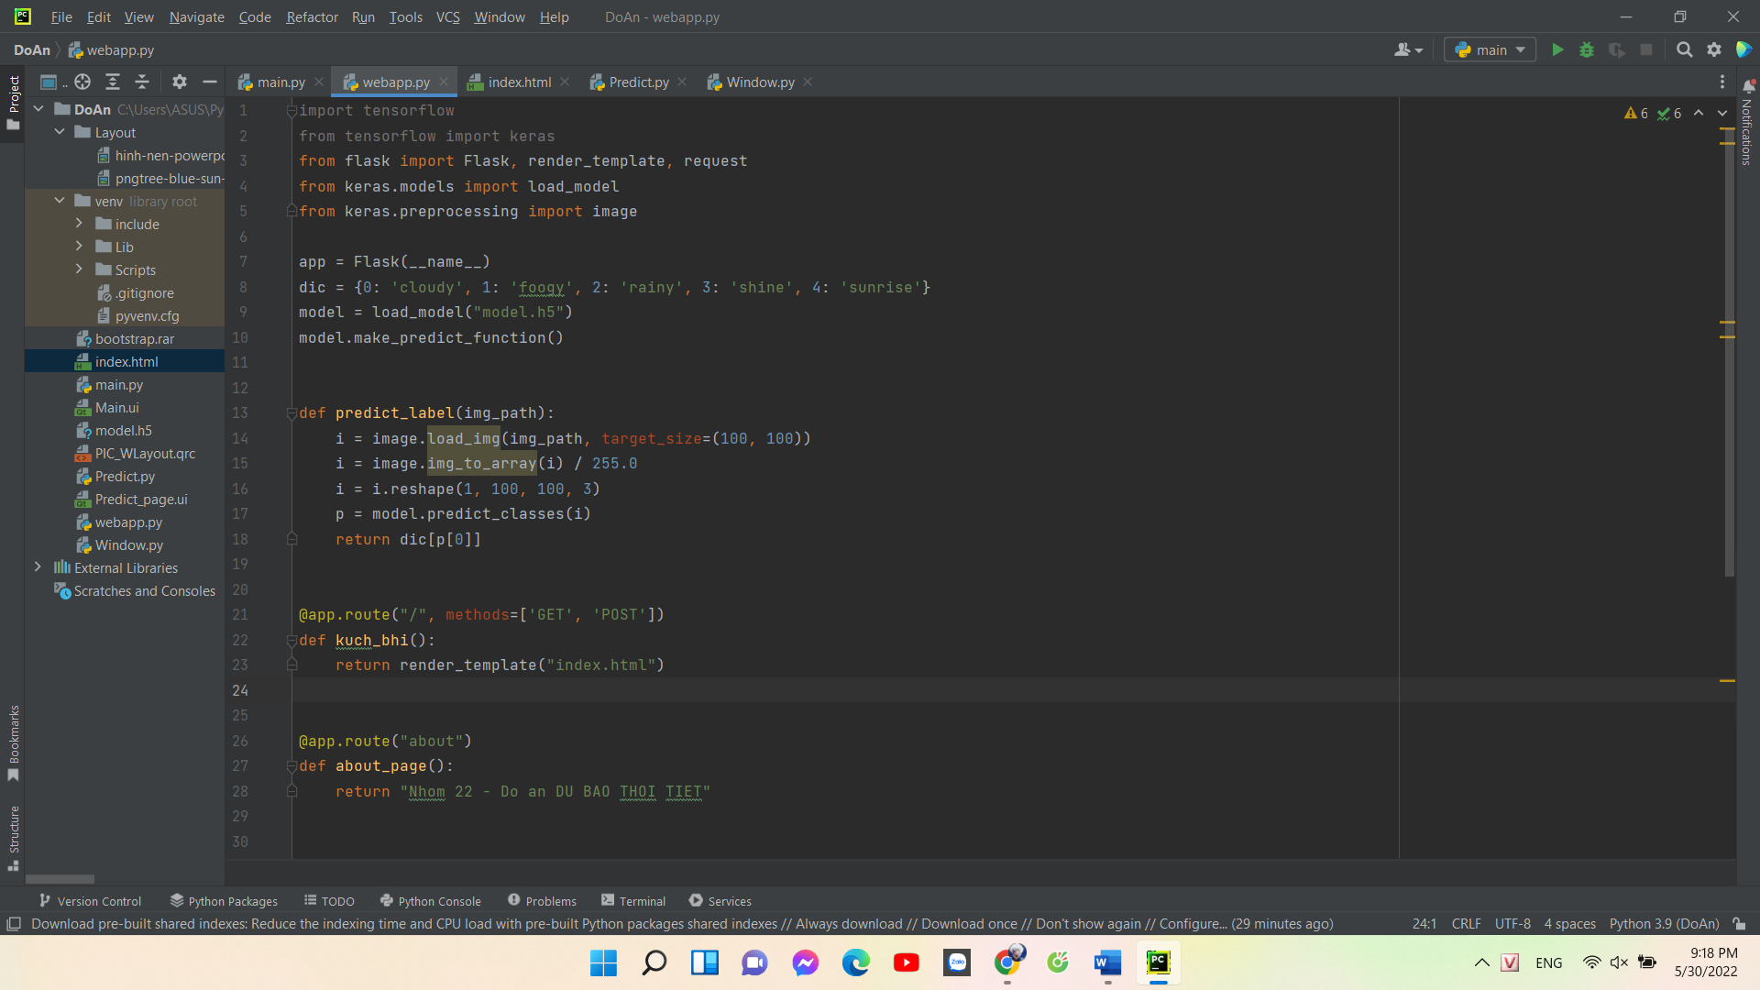

1. **Giao diện chính của mô hình**

* 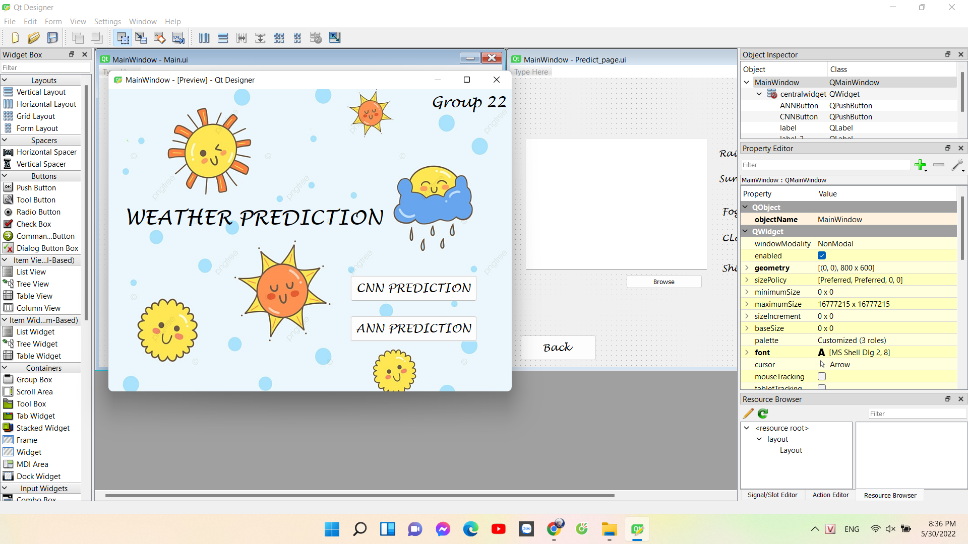Màn hình chính( dùng QT Designer) :
* Màn hình dự đoán( dùng QT Designer):

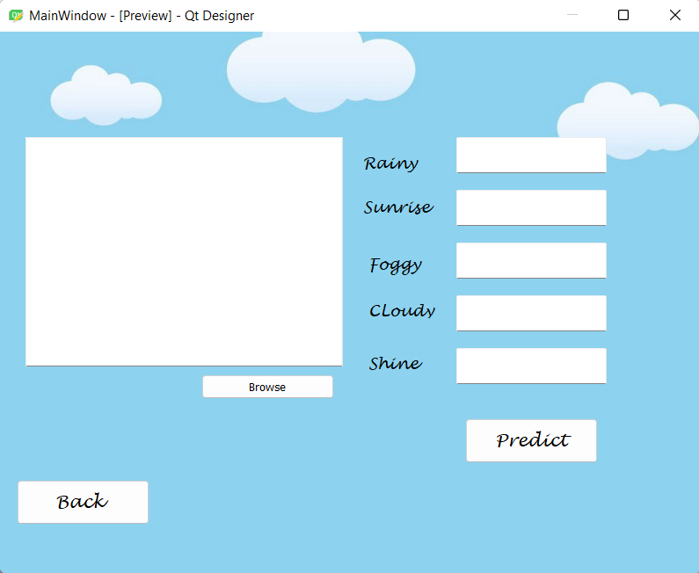

1. **Web Application(** dùng PyCharm)

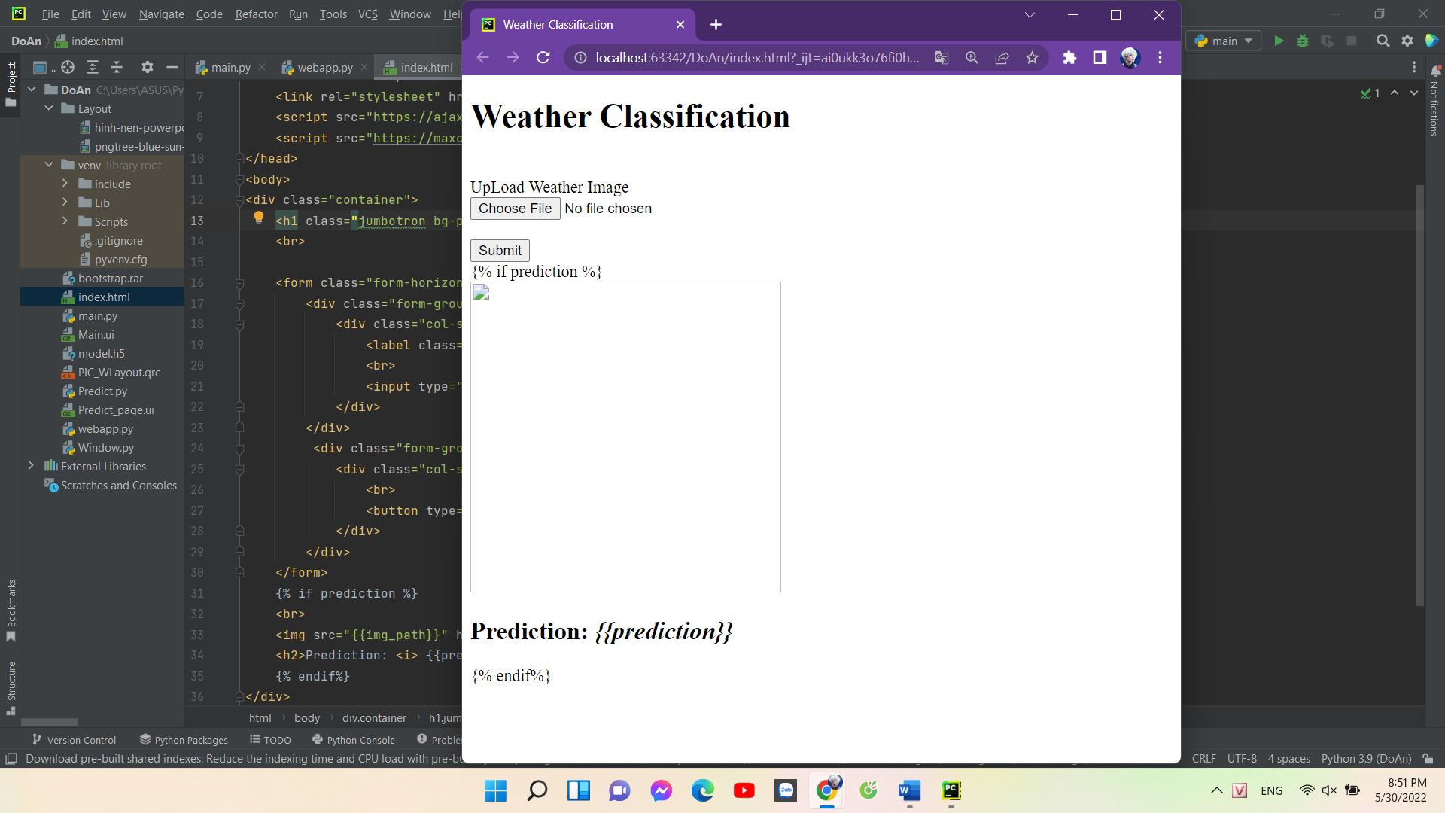

1. **Kết luận ( so sánh accuracy của mô hình )**

* Mô hình ANN :

+ Accuracy:16,10%

+Loss:0,0%

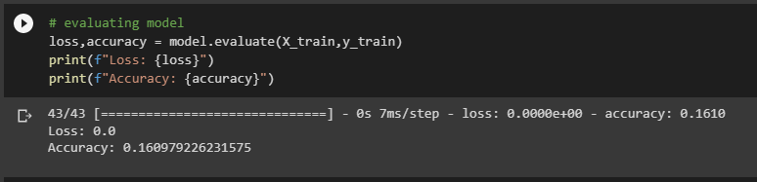

* Mô hình CNN :

+ Accuracy: xấp xỉ 77,12%

+Loss:0,83%

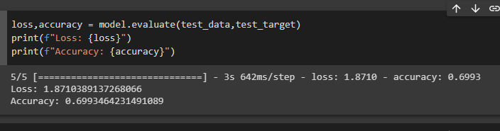

1. **Về dự đoán của mô hình trong các thuật toán**

* Thuật toán ANN: vẫn chưa dự đoán chính xác

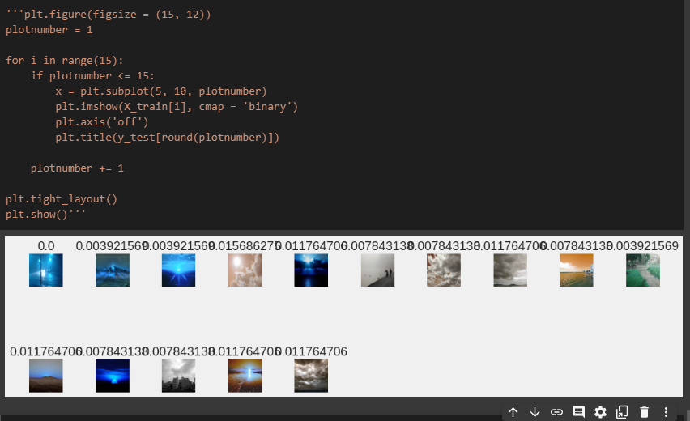

* Thuật toán CNN: dự đoán với độ chính xác cao hơn ( 5 là Foggy)

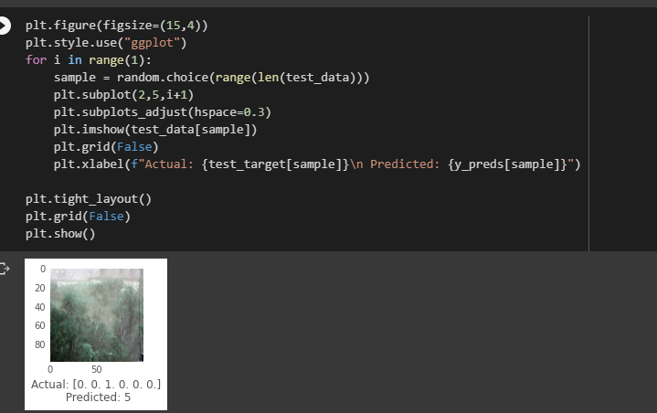

1. **Định hướng tương lai**

* Phát triển hoàn tất ứng dụng của mô hình và web app
* Cải tiến tỉ lệ accuracy của mô hình
* Thêm tính năng dự báo thêm đa dạng thời tiết như : Bão, Giông, Cầu Vồng, Bình Minh,..
* Nâng cấp ứng dụng thành một ứng dụng có thể sử dụng bằng điện thoại để chụp ảnh và dự đoán hôm nay thời tiết như thế nào